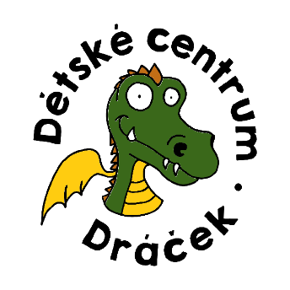
DC Dráček pořádá
Rodinnou pohádkovou cestu
Bezpečná alternativa tradiční pohádkové cesty, která se určitě uskuteční, jakmile dovolí epidemická situace.
Na staré cestě budou umístěny na stromech pohádkové postavy, u kterých bude vždy úkol pro splnění.
Pohádkové postavy malovala spoluzakladatelka DC Dráček Zdeňka Pecková. Letos v květnu Dráček oslaví 10 let !!!

Část I: 1 – 9. dubna
Část II: 10 - 18. dubna

Vydejte se na cestu sami, dodržujte vládní nařízení. Vše bude dostupné tak, aby se nemuselo na nic sahat. Hlavně si užijte si procházku

Po splnění první části můžete namalovat s dětmi obrázek, ve kterém zachytíte prožitek z cesty a ten vložíte do schránky u DC Dráček nebo ho vyfotíte a pošlete e-mailem (detskecentrumdracek@seznam.cz).
Po splnění druhé části můžete poslat e-mailem fotku ze staré cesty při plnění úkolů.
U obou úkolů nezapomeňte dopsat jméno a věk dítěte a e-mailový kontakt na rodiče.

Odměnou bude diplom a zařazení do slosování o ceny.
